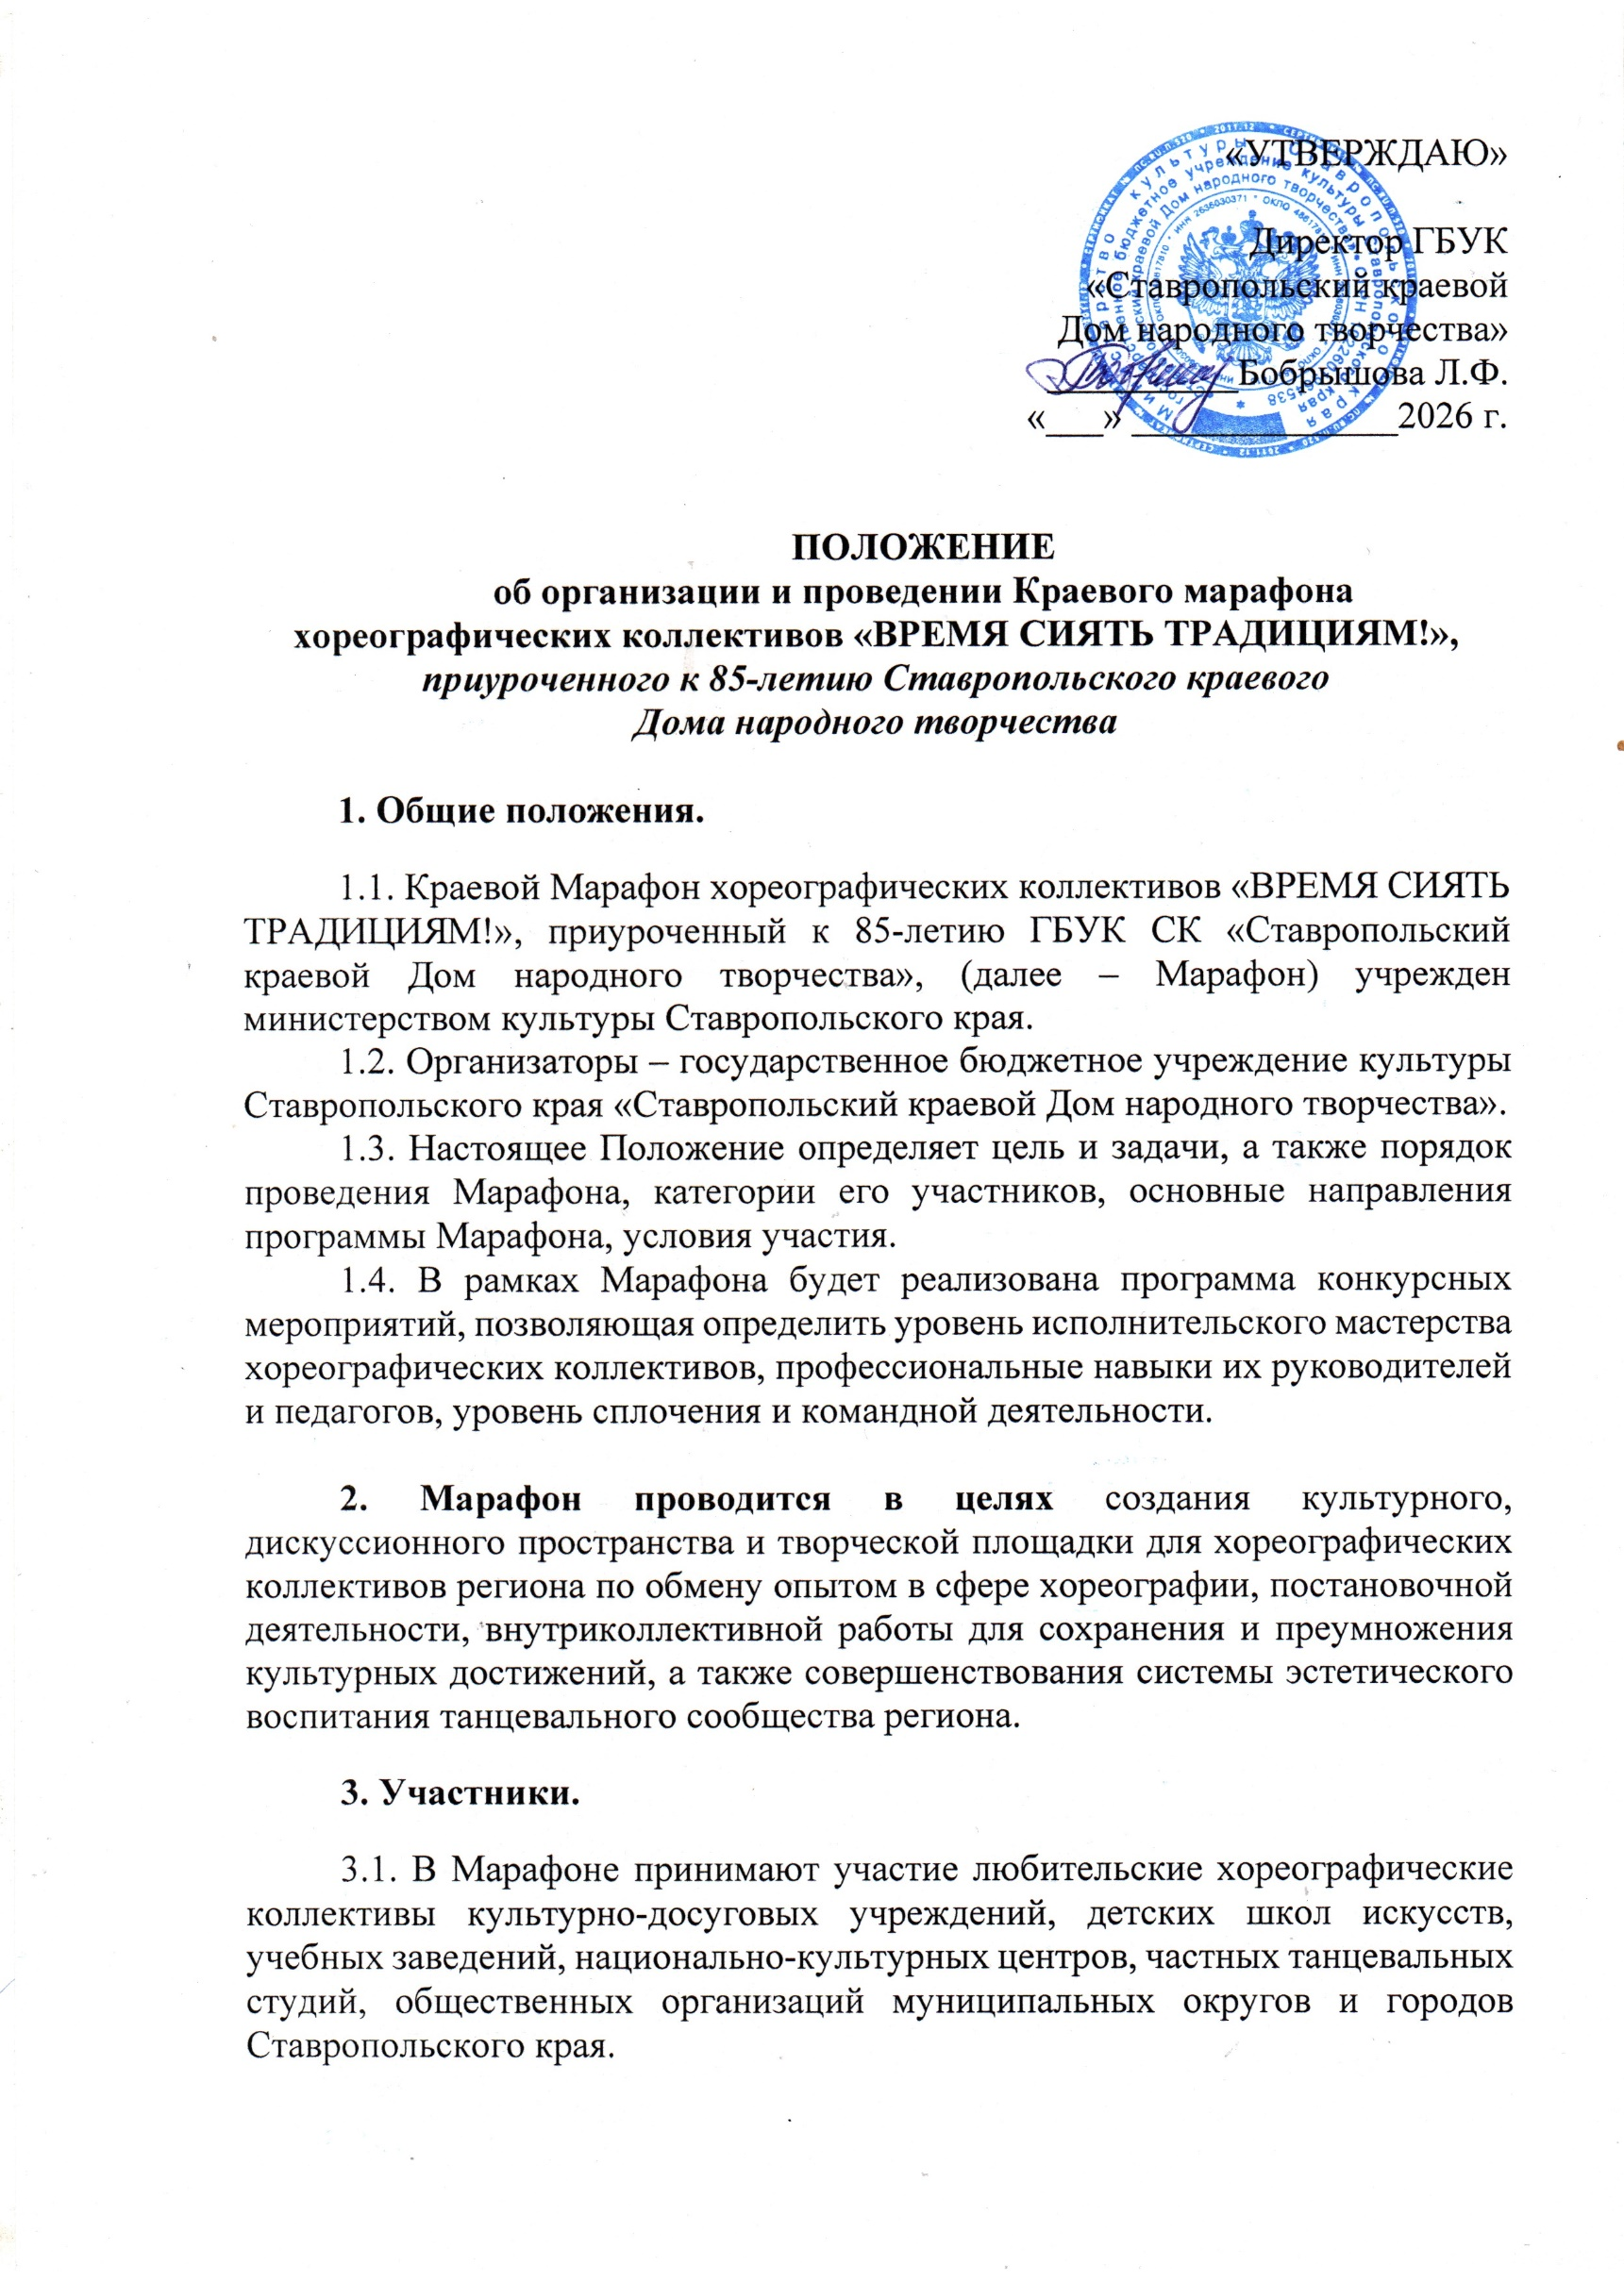

3.2. Хореографические коллективы (команды), принимающие участие в Марафоне, делятся на две лиги (далее – Лиги): «Премьер-лига» – коллективы, не имеющие звания «народный/образцовый коллектив самодеятельного художественного творчества»; «Высшая лига» – коллективы со званием «народный/образцовый коллектив самодеятельного художественного творчества», подтвердившие его не раньше 2023-го года.
3.3. Разделения коллективов по возрастному критерию нет.
3.4. Мероприятие состоится, если хотя бы в одной из лиг будет набрано 15 коллективов - участников.
4. Программа.
4.1. Марафон включает творческую программу, реализуемую с января по декабрь 2026-го года. Рабочий язык фестиваля – русский.
4.2. В рамках Марафона будут проведены 5 конкурсных испытаний для воспитанников хореографических коллективов, для их руководителей и педагогов:
- Конкурс видеовизиток «Это мы!» (онлайн)
- Жанровые конкурсы: «Свой стиль», «Жемчужина Кавказа», «Танцуй, Ставрополье!», «Ритмы 45-й параллели»
- Конкурс профмастерства педагогов «Наша тема» (онлайн)
- Танцевальные баттлы «Танцуем в Новый год!»
- Конкурс групп поддержки «Время сиять!»

4.3. Подробные условия участия в конкурсных испытаниях Марафона представлены в Приложении 1.
4.4. По окончании конкурсных испытаний состоится творческая гала-встреча всех участников Марафона, включающая в себя концертную программу и награждение Победителей.

5. Система оценивания и результатов.

5.1. Подведение итогов проходит отдельно по каждой лиге, т.е. в общем зачёте будут выявлены по одному победителю в каждой Лиге.
5.2. Обязательными являются первые 3 испытания: конкурс видеовизиток «Это мы!»; жанровый конкурс (на выбор); конкурс профмастерства педагогов «Наша тема».
Танцевальные баттлы «Танцуем в Новый год!» и конкурс групп поддержки «Время сиять!» являются испытаниями «по желанию участников», но также учитываются при подведении итогов.
5.3. Команды Марафона могут принять участие в нескольких жанровых конкурсах, но в общий зачёт коллектива-участника пойдёт лишь ОДИН, который коллектив укажет в момент подачи заявки. Менять в течение года зачётный жанровый конкурс запрещено!
При подведении итогов будут учитываться только 2 самые высокие награды коллективного номера (от 4-х человек).
5.4. В Танцевальных баттлах «Танцуем в Новый год!» принимают участие по 1-3 человека от коллектива.
5.4. Победители будут определены отдельно в каждом конкурсе по стандартной системе: ГРАН-ПРИ, Лауреаты, Дипломанты, Участники;
а также в общем зачёте Марафона: Чемпион, Вице-Чемпион, 2-й Вице-Чемпион.
СИСТЕМА БАЛЛОВ

МЕСТО | БАЛЛЫ В ОБЩИЙ ЗАЧЁТ
ГРАН-ПРИ | 7
Лауреат I степени | 6
Лауреат II степени | 5
Лауреат III степени | 4
Дипломант I степени | 3
Дипломант II степени | 2
Дипломант III степени | 1
Участие | 0,5

6. Жюри, партнёры.

Состав жюри, партнёров, гостей Марафона формируется Оргкомитетом Марафона по ходу реализации программы.

7. Формы и оплата услуг по проведению Марафона составляет:

Разовый взнос за участие в мероприятиях проекта – 2000 рублей.
Оплачиваемые мероприятия:
- Конкурс видеовизиток «Это мы!»
- Конкурс профмастерства педагогов «Наша тема»
- Танцевальные баттлы «Танцуем в Новый год!»
- Конкурс групп поддержки «Время сиять!»
- Творческая гала-встреча участников проекта.

Банковские реквизиты:

МФ СК (государственное бюджетное учреждение культуры Ставропольского края «Ставропольский краевой Дом народного творчества»)
действует на основании Устава
Директор Бобрышова Лариса Федоровна
ГБУК «СКДНТ» л/сч 056.70.009.8
355006 г. Ставрополь пр. К.Маркса,54
ИНН 2636030371 КПП263601001
ЕКС 40102810345370000013
Казначейский счет
03224643070000002101
БИК 010702101
Банк: ОКЦ № 2 ЮГУ Банка России//УФК по Ставропольскому краю
г. Ставрополь
ОГРН 1022601964538
ОКТМО 07701000
В назначении платежа указывать тип средств 04.01.02 Конкурс «Мир романса».
бухгалтерия тел. 8 (8652)26-64-75
Электронная почта: skdnt@mail.ru

8. Для регистрации участия в Марафоне необходимо:
- направить заявку на участие (приложение 2);
- стать участником онлайн-чата, перейдя по QR-коду:
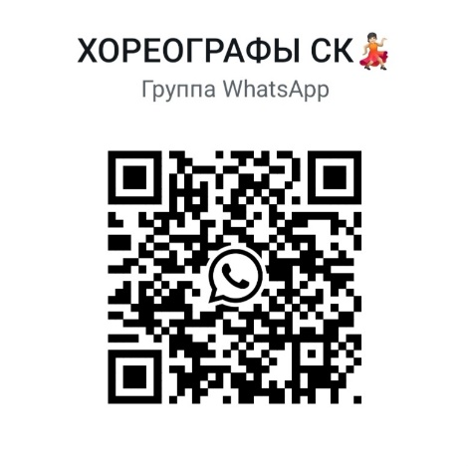

Заявки, в которых не указаны контакты руководителя участников Марафона, не принимаются.

9. Заявки на участие в Марафоне направлять до 6 февраля 2026г. на адрес электронной почты stavropol.narodnoe.tvorchestvo@mail.ru с пометкой «Марафон 2026», тел. (8652) 26-74-85, Амирханова Ольга Владимировна, заведующий отделом народного творчества, ведущий методист по хореографии.
Заявки, отправленные БЕЗ ПОМЕТКИ, не принимаются!
После подачи заявки необходимо уточнить у организаторов по телефону факт ее получения.

10. Положение о проведении Марафона размещено на официальном сайте ГБУК СК «Ставропольский краевой Дом народного творчества».
Вся информация о ходе мероприятия размещается на платформе «PRO. Культура. РФ», на сайтах министерства культуры Ставропольского края, ГБУК «Ставропольский краевой Дом народного творчества», в сети интернет ВКонтакте, Одноклассники, Телеграмм, в региональных средствах массовой информации.
ОРГКОМИТЕТ ОСТАВЛЯЕТ ЗА СОБОЙ ПРАВО ЗАКОНЧИТЬ ПРИЁМ ЗАЯВОК РАНЕЕ УКАЗАННОГО СРОКА, В СВЯЗИ С БОЛЬШИМ КОЛИЧЕСТВОМ НАБРАННЫХ УЧАСТНИКОВ.
Приложение №1

ПРОГРАММА
краевого марафона хореографических коллективов
«ВРЕМЯ СИЯТЬ ТРАДИЦИЯМ!»,
приуроченного к 85-летию Ставропольского краевого
Дома народного творчества

ДАТА | МЕРОПРИЯТИЕ | МЕСТО ПРОВЕДЕНИЯ
Январь | Встреча руководителей и педагогов хореографических коллективов региона.  Презентация проекта.  Сбор заявок. | ГБУК СК «СКДНТ»  г. Ставрополь  пр-кт Карла Маркса, 54
Февраль | Конкурс видеовизиток  «Это мы!» | онлайн
Март | ЖАНРОВЫЙ КОНКУРС  Региональный хореографический фестиваль-конкурс «Свой стиль» (классический танец, бально-спортивный танец, восточный танец) | «Городской Дворец культуры»  г. Георгиевск  ул. Чугурина-Московская, 12/46.
11 апреля | ЖАНРОВЫЙ КОНКУРС  Межрегиональный фестиваль-конкурс кавказского танца «Жемчужина Кавказа» | МБУК «Городской Дворец культуры им.  С. Пускепалиса»  г.-к. Железноводск  ул. Чайковского, 1
Май-июнь | Конкурс проф.мастерства педагогов «Наша тема» | онлайн
Октябрь | ЖАНРОВЫЙ КОНКУРС  Межрегиональный фестиваль-конкурс национального танца «Танцуй, Ставрополье!» | «Центральный дом культуры г. Светлограда» г. Светлоград  пл. 50 лет Октября, 10.
Ноябрь | ЖАНРОВЫЙ КОНКУРС  Региональный фестиваль-конкурс современной хореографии «Ритмы 45-й параллели» | «Центральный дом культуры г. Светлограда» г. Светлоград  пл. 50 лет Октября, 10.
Декабрь | Танцевальные баттлы  «Танцуем в Новый год!»
Весь период | Конкурс групп поддержки  «Время сиять!» | Площадки проведения программных мероприятий
Декабрь | Заключительная встреча  с подведением итогов и  Гала-концерт лучших хореографических коллективов «Время сиять традициям!»

ПРАВИЛА И УСЛОВИЯ ПРОВЕДЕНИЯ
конкурсной программы краевого Марафона хореографических коллективов «ВРЕМЯ СИЯТЬ ТРАДИЦИЯМ!»,
приуроченного к 85-летию Ставропольского краевого
Дома народного творчества

КОНКУРС ВИДЕОВИЗИТОК «ЭТО МЫ!»
Конкурс проводится в заочном формате.
Тема конкурса: «Приветствие».
Задача участников: подготовить видеоролик, который раскроет «внутренний мир» коллектива. Представить воспитанников и педагогов; рассказать о традициях, обрядах, талисманах; поделиться историей становления коллектива, эпохами развития; рассказать о персональной методике руководителя/педагога, о главных наградах и достижениях, о важных жизненных событиях, прожитых вместе и т.д.
Формат видео: свободный (на выбор участников).
К примеру: фильм, репортаж, социальный ролик, музыкальный клип, юмористический ролик, документальный видеоролик и пр.

Длительность: не более 3 мин.
Готовый видеоролик предоставляется Оргкомитету в формате mp.4, разрешением не менее 1080*1920 пикселей (Full HD, горизонтальный формат).
Формат файла: MP4 (Н.264).
Музыкальное сопровождение должно быть лицензионным или свободным от авторских ограничений (royalty free).
НЕ ДОПУСКАЕТСЯ использование песен исполнителей, запрещенных на момент проведения Конкурса в РФ.

КОНКУРС ПРОФ.МАСТЕРСТВА ПЕДАГОГОВ «НАША ТЕМА»
Конкурс проводится в заочном формате.
Оценивается: профессиональный навык постановочной деятельности руководителей и педагогов хореографических коллективов:
- работа над темой, идеей и сверхзадачей произведения;
- внесение в номер драматургии/концепта;
- рисунок танца (построения/перемещения);
- хореографическая лексика (наполнение, эклектика);
- музыкальность;
- креативные ходы, новые формы, решения, образы.
Задание:

Коллективы – участники будут поделены на мини-группы. Каждой мини-группе будет дана тема, к примеру, «Картины», «Музыка», «Эпохи» и пр.
Задача команды – поставить номер в рамках заданной темы.
Длительность: не более 2 мин.
Кол-во участников постановки: не менее 6 человек

ЗАПРЕЩЕНО: использование костюма. Артисты работают исключительно в репетиционной форме чёрного цвета.
РАЗРЕШЕНО: использование реквизита, деталей костюма (носки, перчатки, повязки на голову и т.д.).

Необходимо сделать видеозапись постановки.
Готовый видеоролик предоставляется Оргкомитету в формате mp.4, разрешением не менее 1080*1920 пикселей (Full HD, горизонтальный формат, съёмка по центру лицом на сцену/танцевальный класс).
Формат файла: MP4 (Н.264).
Музыкальное сопровождение должно быть лицензионным или свободным от авторских ограничений (royalty free).
НЕ ДОПУСКАЕТСЯ использование песен исполнителей, запрещенных на момент проведения Конкурса в РФ.

ТАНЦЕВАЛЬНЫЕ БАТТЛЫ «ТАНЦУЕМ В НОВЫЙ ГОД!»
Конкурс проводится в очном формате.
Участники: от 1 до 3х человек от коллектива.
Команды-участники заранее поделены на мини-группы по жанровому признаку. Соревнование происходит по системе с 1х1 на выбывание.
Под предложенный музыкальный отрывок выходит сначала одна команда, исполняя хореографию лицом на противника, затем под этот же музыкальный отрывок работает вторая команда. У каждой команды по 2 выхода по 1 мин. Жюри в режиме реального времени выбирает команду, прошедшую в следующий этап.
Так, поэтапно, команды, проходящие в каждый из следующих этапов, соревнуются между собой до определения победителя. Количество этапов зависит от количества команд-участниц и будет определено в день конкурса.
Задача участников: станцевать набор хореографии (возможно добавление обыгрышей, трюков, танцевальной техники пр.) под предложенную музыку. Танцует 1, 2 или 3 участника – определяет команда в момент своего выхода.
ВАЖНО: сделать выход команд интересным, насыщенным, разнообразным. Удивить жюри, зрителя с целью прохода в следующий этап.
ФИНАЛ: в финале встретятся команды, работающие в разных жанрах. Будет предложена разная музыка. Она может как соответствовать каждому жанру, так и быть нейтральной.
Игра продолжается до выявления Чемпиона.

КОНКУРС ГРУПП ПОДДЕРЖКИ
«ВРЕМЯ СИЯТЬ!»

Оценивание групп поддержки состоится в рамках жанрового конкурса и танцевальных баттлов.

Участники: воспитанники коллектива, педагоги, родители.
Содержание: поддержка своего коллектива в форме плакатов, растяжек, кричалок, тематического дресс-кода и пр.

Оценивается количественный состав поддержки, уровень шума, форма и качество предложенного материала.
Итоги данного конкурса будут сообщены на гала-встрече по итогам года.

